**Лабораторна робота 3**

**Мета**: дослідження класів та отримання навиків у побудові діаграми

класів UML для специфікування предметної галузі, використанні стереотипів

UML та структуруванні моделі UML за допомогою пакетів.

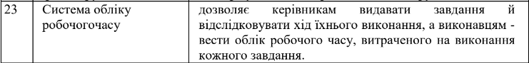**Варіант 23**

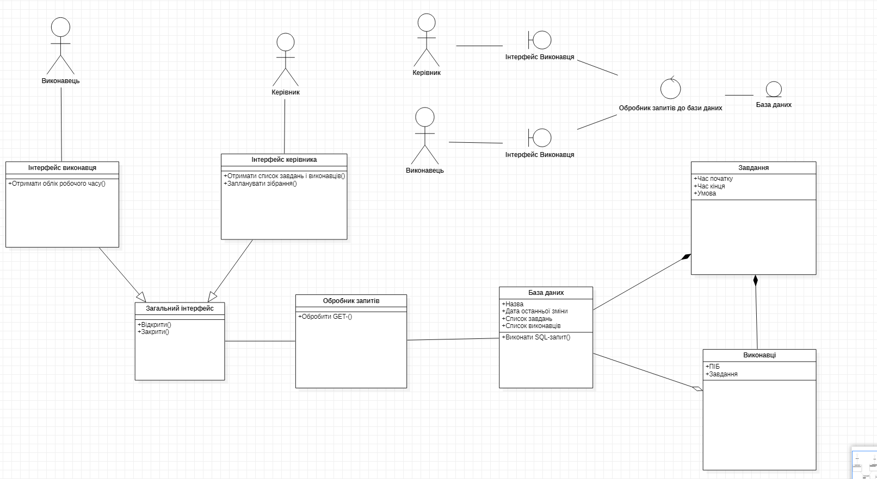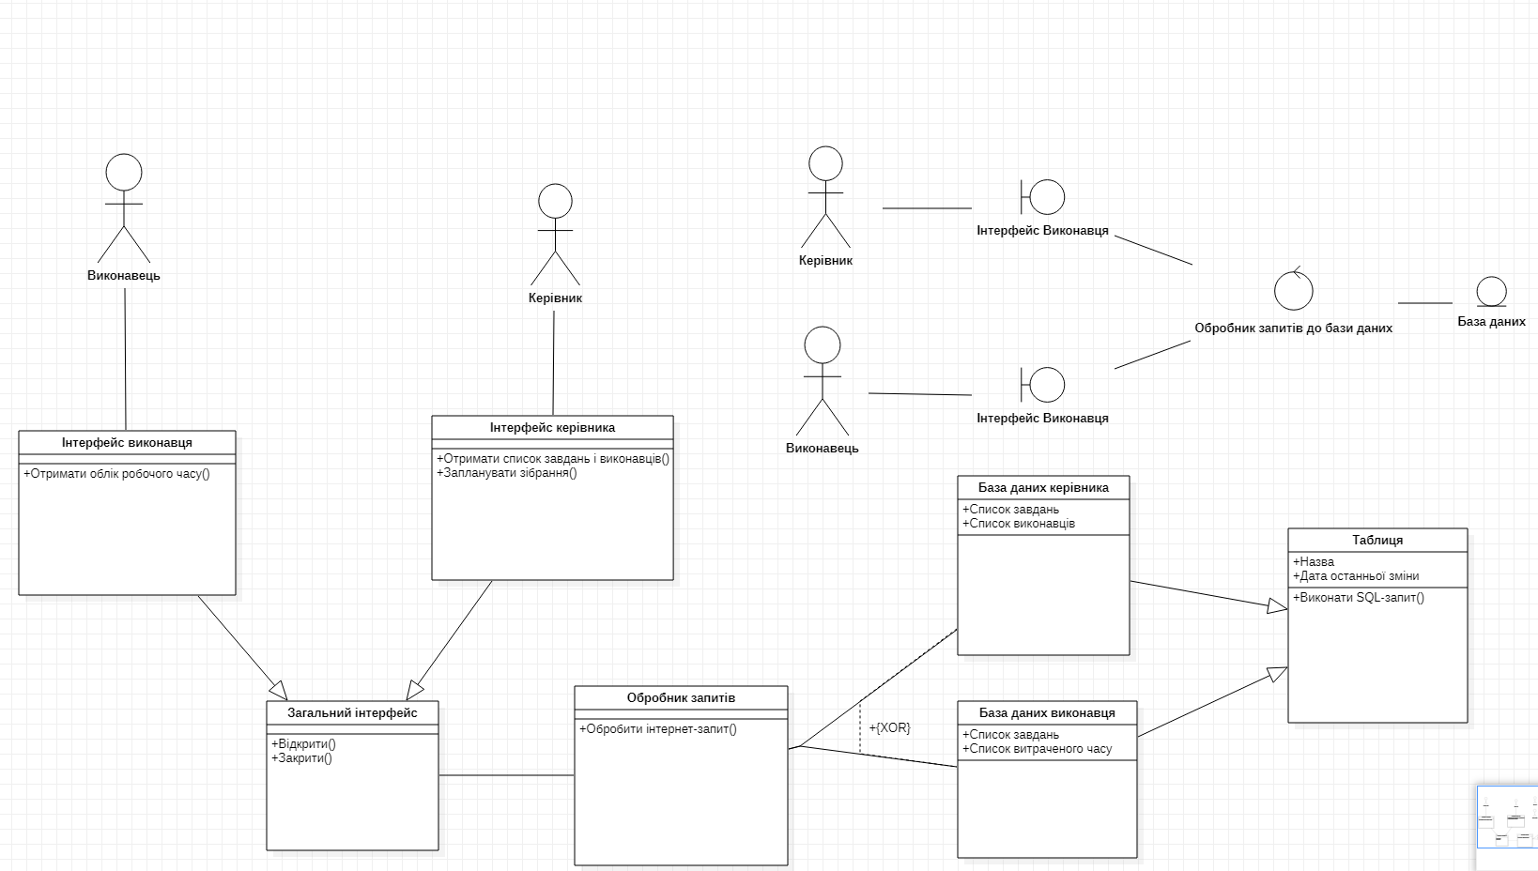**Висновок:**

Під час лабораторної роботи дослідив класи та отримав навички у побудові діаграми

класів UML для специфікування предметної галузі, використанні стереотипів

UML та структуруванні моделі UML за допомогою пакетів.